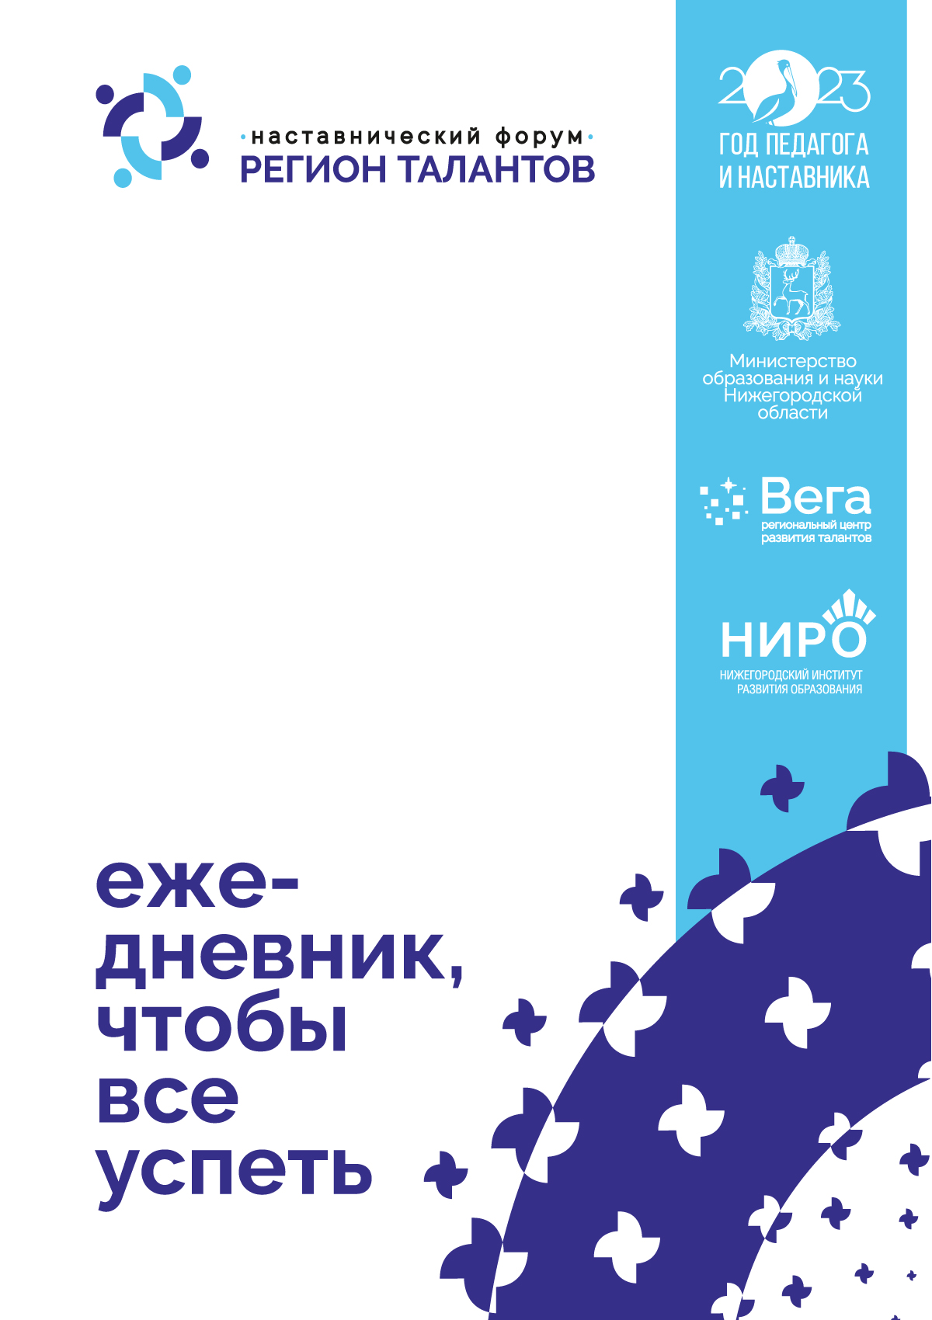
22 ноября 2023 года
Регион талантов

Программа регионального педагогического наставнического форума.
Направление
профессиональное образование

Время | Тема | Выступающий
11:00-11:30 | Сбор и регистрация участников
11:30 - 12:00 | Открывающий форум телемост с министра образования и науки НО Пучковым М.Ю.
12:00 - 13:30 | Кейс-чемпионат по наставничеству в Нижегородской области «Ступени профессионализма» (профессиональное образование)  Награждение победителей | Модератор – Сергеева Татьяна Николаевна, директор ЦНППМ НИРО
13.30-14.30 | Проектный семинар «Наставничество в СПО: рождение новых смыслов» | Модератор – Шакурова Анна Васильевна, главный специалист ЦНППМ НИРО
14:30-15:00 | Перерыв
15.00-15:45 | Панельная дискуссия «Роль образовательно-производственных кластеров в подготовке и развитии кадрового потенциала Нижегородской области» | Шамин Анатолий Евгеньевич, ректор ГБОУ ВО «Нижегородский государственный инженерно-экономический университет»  (Княгининский университет)
15.00-15:45 | Экспертный мастер класс «Развитие наставничества на производстве» | Казанцева Мария, директор департамента дирекции по персоналу УК «Группа ГАЗ»
15.00-15:45 | Интерактивный семинар «Профессионалы будущего: выход на старт» | Институт пищевых технологий и дизайна, филиал ГБОУ ВО «Нижегородский государственный инженерно-экономический университет»
15:45-16:30 | Панельная дискуссия «Целевая модель наставничества: организационно-методическое сопровождение в системе СПО» | Казаринова Ольга Владимировна, проректор по научной и инновационной работе КОГОАУ ДПО «Институт развития образования Кировской области»
15:45-16:30 | Обзорный практикум: «Наставничество в бесшовной модели подготовки специалиста» | Тутаева Динара Рафаиловна, декан факультета «Плехановская школа бизнеса «Интеграл», ФГБОУ ВО «Российский экономический университет имени Г.В. Плеханова», кандидат экономических наук, доцент
15:45-16:30 | Проблематизирующая лекция «Citius, altius, fortius & наставник» | Махиненко Елена Николаевна, директор Московского технологического колледжа питания ФГБОУ ВО «Российский экономический университет имени Г.В. Плеханова»
г. Нижний Новгород, ул. Генерала Ивлиева, д. 30

Образование 52
Вега
Нижегородский институт развития образования



Вега
Образование 52
Нижегородский институт развития образования

22 ноября 2023 года
Регион талантов

Программа регионального педагогического наставнического форума.
Направление
общее образование

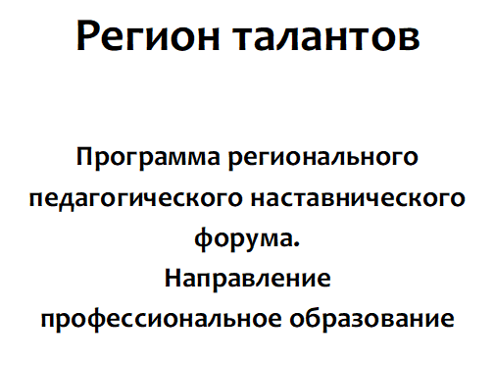
22 ноября 2023 года
Регион талантов

Программа регионального педагогического наставнического форума.
Направление
общее образование

Время | Тема | Выступающий
11:00-11:30 | Сбор и регистрация участников
11:30 - 12:00 | Открывающий форум телемост с министра образования и науки НО Пучковым М.Ю.
12:00 - 13:30 | Кейс-чемпионат по наставничеству в Нижегородской области «Ступени профессионализма» (общее образование)  Награждение победителей | Модератор – Селезнева Алена Юрьевна, начальник отдела маркетинга НИРО
13.30-14.30 | Проектный семинар «Наставничество в школе: рождение новых смыслов» | Шалашова Марина Михайловна, директор института непрерывного образования ГАОУ ВО г. Москвы «Московский городской педагогический университет», доктор педагогических наук
14:30-15:00 | Лекция- провокация «Все дело в цифре?» | Федорова Юлия Владимировна, руководитель центра цифровых технологий образования ФГАОУ ДПО «Академия Минпросвещения России», кандидат педагогических наук, доцент
15.00-15:45 | Ситуативный практикум «Чем помочь?» | Мещерина Марина Алексеевна, ведущий эксперт Федерального методического центра ФГАОУ ДПО «Академия Минпросвещения России»
15.00-15:45 | Ярмарка идей «Вместе мы можем больше» | Андрюшков Андрей Александрович, старший научный сотрудник проектно-учебной лаборатории «Молодёжная политика» ФГАОУ ВО НИУ «Высшая школа экономики», кандидат политических наук, доцент
15.00-15:45 | Психологическая мастерская «Иду на конкурс» | Брилинг Елена Евгеньевна, кафедра социальной работы ИКСПР университетского центра психологической помощи РНИМУ им. Н.И.Пирогова, психолог
15:45-16:30 | Мастер-класс «Учу учиться» | Шишов Артем Алексеевич, директор ГАОУ ДПО г. Москвы «Центр педагогического мастерства»
15:45-16:30 | Тренинг «В инженеры я б пошел, пусть меня научат!» | Давыдов Денис Михайлович, заместитель директора Высшей инженерной школы «Новые материалы и технологии» ФГБОУ ВО «Российский экономический университет имени Г.В. Плеханова», кандидат технических наук
г. Нижний Новгород, ул. Невзоровых, д.29

Образование 52
Вега
Нижегородский институт развития образования
Вега
Образование 52
Нижегородский институт развития образования

